ΤΑΞΗ Β΄- Γλώσσα

[Ο τελευταίος ιππόκαμπος]

Άκουσε και διάβασε το κείμενο: «[Ο τελευταίος ιππόκαμπος]», από το Ανθολόγιο Λογοτεχνικών Κειμένων: «Το δελφίνι» Α΄- Β΄, σελίδες 76-77 πατώντας στον σύνδεσμο:
http://ebooks.edu.gr/modules/ebook/show.php/DSDIM-B106/672/4469,20100/
Διάβασε το κείμενο μεγαλόφωνα ή σιωπηρά («από μέσα σου») ή και με τους δύο τρόπους. Προχώρησε στις πιο κάτω δραστηριότητες – ασκήσεις γράφοντας τις απαντήσεις στο τετράδιό σου.

Ερωτήσεις κατανόησης:
1. Βρες στο λεξικό σου και αντίγραψε την ερμηνεία της λέξης «συλλέκτης».
2. Τι κάνουν οι συλλέκτες και απειλούν τα πλάσματα του βυθού;
3. Γιατί δεν πρέπει να εξαφανιστούν ολόκληρα θαλάσσια είδη;
4. Διάλεξε το σωστό, με βάση το κείμενο.
Α. Οι ιππόκαμποι λέγονται αλλιώς:
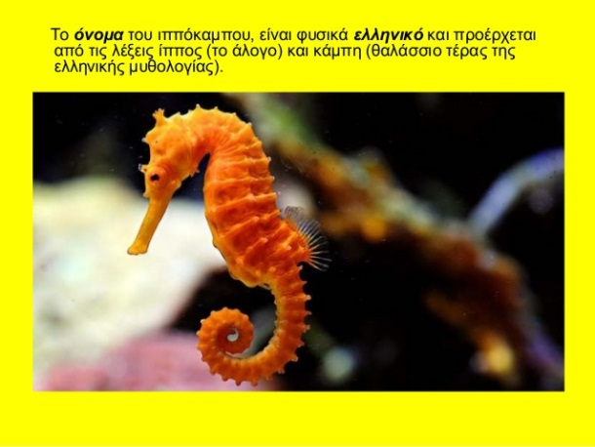
α) άλογα
β) ναρβάλ
γ) αλογάκια της θάλασσας

Β. Για να σώσουν τον τελευταίο ιππόκαμπο η γλώσσα πρότεινε:
α) να επιτεθούν στους συλλέκτες
β) να κάνουν μια πανθαλάσσια επιτροπή
γ) να κρύψουν τον ιππόκαμπο

Ασκήσεις:
1. Βρίσκω στο κείμενο τα επίθετα που χαρακτηρίζουν τα ουσιαστικά:
ψάρι
διάστημα
πρόβλημα
κίνδυνο
ιππόκαμπος
προβλήματα
επιτροπή


2. Για κάθε ένα από τα παρακάτω ρήματα γράψε στο τετράδιό σου μία πρόταση για το πρόσωπο που βρίσκονται κι άλλη μία για όποιο πρόσωπο θέλεις εσύ.
Παράδειγμα:
Ρήμα: κινδυνεύουν
1^{η} πρόταση: Ολόκληρα είδη κινδυνεύουν να εξαφανιστούν.
2^{η} πρόταση: Το δάσος κινδυνεύει από την πυρκαγιά.
Ρήματα: μαζεύουν, καταλαβαίνεις, ελπίζω, προσέχουμε.

3. Να κλίνεις στον ενικό και στον πληθυντικό αριθμό τα ουσιαστικά: ο βυθός, η επιτροπή, το ψάρι.
ΕΝΙΚΟΣ ΑΡΙΘΜΟΣ
Ονομαστική | ο βυθός | η επιτροπή | το ψάρι
Γενική
Αιτιατική
Κλητική

ΠΛΗΘΥΝΤΙΚΟΣ ΑΡΙΘΜΟΣ
Ονομαστική | οι βυθοί | οι επιτροπές | τα ψάρια
Γενική
Αιτιατική
Κλητική

4. Εξασκούμαι στην ορθογραφία των λέξεων:
ωκεανός, θάρρος, συλλέκτης, συλλογή, ιππόκαμπος, θυμός, έρευνα, εξαφανίζω, ισορροπία, συζητώ



